Просветительский отдел сообщает об официальном открытии церковного сайта Русской Православной Старообрядческой Церкви nashavera.com
Пресс-релиз об итогах реализации социально значимого проекта на средства президентского гранта
В рамках реализации грантового проекта сотрудники Просветительского отдела разработали духовно-просветительский сайт «Наша вера» (nashavera.com), который представляет собой сложный программный комплекс, состоящий из многочисленных технологий и функций. По отзывам читателей, сайт имеет красивое, светлое, спокойное оформление, им приятно и удобно пользоваться. Главный редактор сайта: руководитель Просветительского отдела священноиерей Михаил Родин.
Основные разделы сайта: публикации, расширенный православный старообрядческий церковный календарь на каждый день, онлайн-библиотека с книгами для скачивания, дистанционный духовно-образовательный курс «Введение в христианство».
Публикации
Лента публикаций доступна по адресу: nashavera.com/publikacii.
На сайте созданы все возможности работы с публикациями как для автора, так и для читателей. Автор может самостоятельно сверстать статью с использованием всех инструментов оформления текста, вставить в нее фотографии и отправить в редакцию на странице nashavera.com/predlozhit_statyu. Список авторов представлен в боковом виджете «Наши авторы».
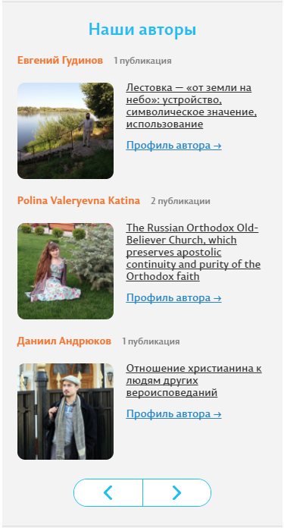
Читатели, в свою очередь, могут сохранить понравившуюся публикацию в свой личный кабинет, оставить комментарий, поблагодарить автора, нажав на лайк, поделиться страницей в социальных сетях, сообщить редакции об ошибке на странице и др. На сайте можно увидеть количество просмотров публикации, количество лайков, комментариев, фотографий, видео в ней, ФИО и фотографию автора, ссылку на его публичную страницу профиля, где указано, сколько месяцев он на сайте, его рейтинг, ссылки на социальные сети, список его публикаций. В адресе страницы размещено ФИО пользователя, например, nashavera.com/lk/evgenii_gudinov, а не просто числовой идентификатор, как на многих сайтах.
Каждый зарегистрированный пользователь имеет на сайте свой личный кабинет, где он может рассказать о себе братьям и сестрам, увидеть список своих статей и комментариев, а также управлять ими.
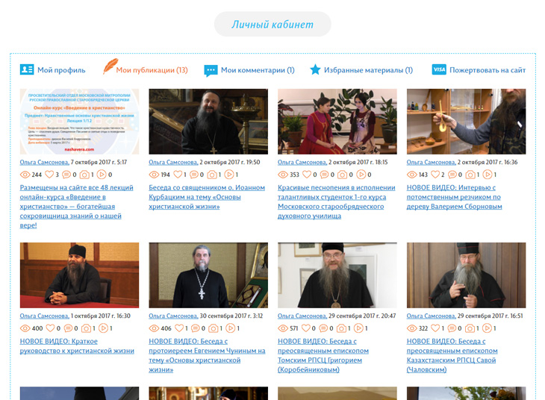
Спрограммирована удобная система комментариев, написанная специально для сайта, как и все остальные функции: имеется возможность лайкнуть комментарий, удалить свой комментарий, пожаловаться на чужой комментарий. Автоматически указывается имя пользователя при ответе на его комментарий и в самом ответе. Если пользователь отметил соответствующую галочку при регистрации или в личном кабинете, то ему приходят на почту ответы на его комментарии.
Действует система рейтинга пользователей: читатель, активный участник сообщества, знаток и др. Пользователь получает балл (благодарение) за каждое сообщение, которое кому-то понравилось (т.е. за лайк за комментарий и за статью).
Все публикации сгруппированы по тематике в боковом виджете «Темы публикаций».
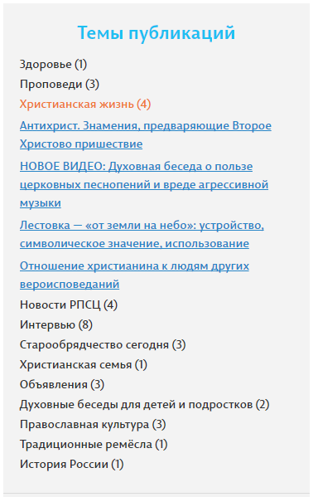
В самой статье размещается блок «На эту тему», где показываются последние 9 публикаций на данную тему.
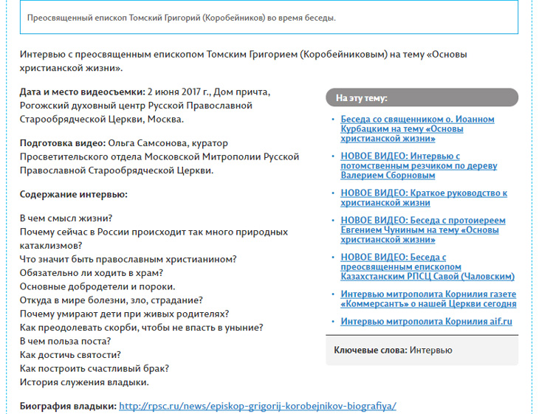
В ленте публикаций размещены душеполезные видеоинтервью со священством Русской Православной Старообрядческой Церкви: преосвященным епископом Томским Григорием (Коробейниковым), преосвященным епископом Казахстанским Савой (Чаловским), протоиереем Евгением Чуниным (Ржев), иереем Иоанном Курбацким (Калуга), иереем Михаилом Родиным (Балаково), иереем Александром Панкратовым (Великий Новгород), иереем Вадимом Коровиным (Саратов) и ряд статей. Планируется сделать на сайте большое собрание материалов о христианской вере и старообрядчестве из различных источников.
Расширенный православный старообрядческий церковный календарь на каждый день
Уникальная рубрика сайта: расширенный церковный календарь, который находится на главной странице.
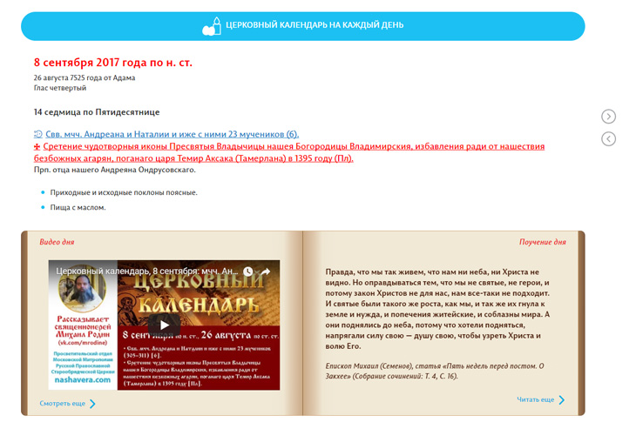
Каждый день в календаре размещаются ссылки на подробное описание святых и праздников дня, которым положена по Уставу служба (от «четверика» до Бд). Оно включает в себя (при наличии таковых):
- Каноническую икону святого.
- Краткое житие святого на русском языке, как правило, из ежегодного календаря Московской Митрополии.
- Житие святого на церковнославянском языке из дораскольного Пролога XVII века.
- Запевную молитву святому.
- Тропарь и кондак святому (церковнославянским и гражданским шрифтом с ударениями).
- Указание, в чем святой имеет благодать помогать верующим.
- Службу святому из дораскольной Минеи XVII века.
- Храмы Русской Православной Старообрядческой Церкви в честь святого с контактами.
- Краткое духовное поучение на русском языке, как правило, из творений еп. Михаила (Семенова) и еп. Иннокентия (Усова).
- Апостол и Евангелие святому на церковнославянском и русском языках (с учетом особенностей старообрядческой орфографии). Церковнославянский текст копируется из Острожской Библии, набранной нашим старообрядцем Максимом Чернятевичем, русский — из перевода Нового Завета под ред. еп. Кассиана.
Страница святого имеет тот же богатый функционал, что и страница публикации.
Руководитель Просветительского отдела о. Михаил Родин записал в данный календарь 160 видеопроповедей, которые представляют собой душеполезный рассказ о житиях святых, формирующий истинно христианское мировоззрение. Они размещены в календаре на сайте, а также на YouTube канале Просветительского отдела в разделе «Видео»: https://www.youtube.com/channel/UCMw0VhX4-3yTNTh_TsKFbCQ.
Кроме ссылки на страницу святого, на главной странице сайта и в боковом виджете на внутренних страницах указывается общая информация о текущем церковном дне:
- Дата по гражданскому летоисчислению.
- Дата от Адама.
- Глас недели.
- Подвижный день или праздник (Пасхальный круг).
- Святые из Месяцеслова.
- Устав о поклонах на правиле.
- Устав о пище.
Эти данные в большинстве своем автоматически передаются из календаря нашего старообрядца Максима Чернятевича: calendar.drevle.com, который на добровольческих началах помогает Просветительскому отделу в создании данного календарного проекта и программировании сайта.
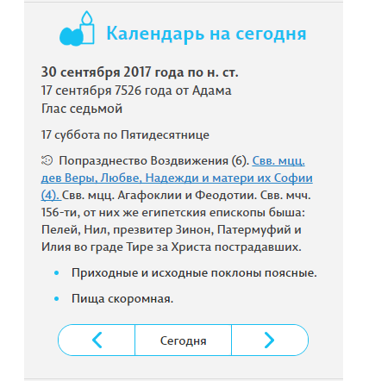
Онлайн-библиотека: книги для скачивания
Следующая рубрика сайта: онлайн-библиотека с книгами для скачивания nashavera.com/biblioteka.
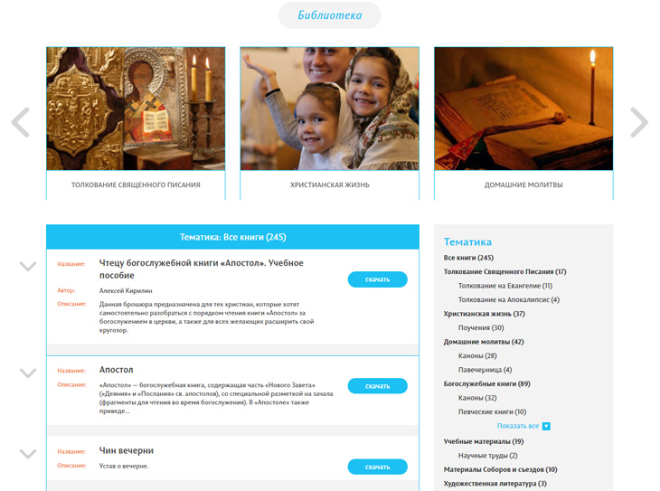
Сейчас в библиотеке сайта размещено 245 книг для скачивания в следующих тематических категориях:
- Толкование Священного Писания
- Христианская жизнь
- Домашние молитвы
- Богослужебные книги
- Учебные материалы
- Материалы Соборов и съездов
- Художественная литература
- Церковный устав
- Знаменное пение
- Жития святых
- Интервью и беседы
- Справочники и словари
- Вероучение
- История России
- История Церкви
- Апологетика
- Священное Писание (Библия)
- Демественное пение
- Каноническое право
Дано описание каждой книги (название, автор, о чем книга, язык, год издания, тематическая категория, изображение-обложка, кол-во страниц, тип файла, размер файла). Реализован поиск книг по тематике, авторам, языку, типу файла.
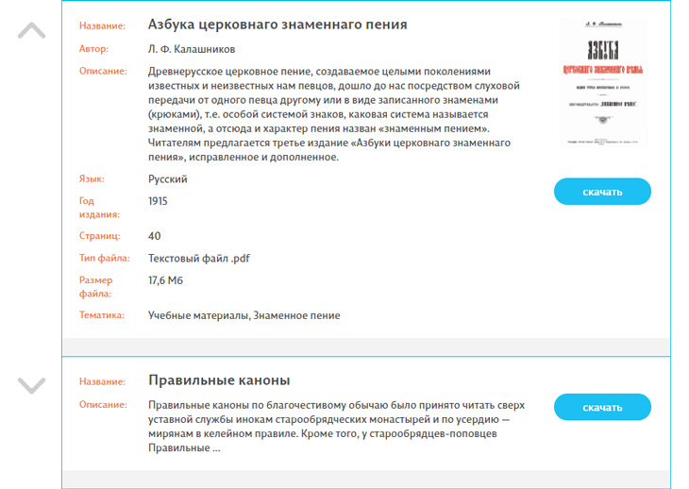
В сентябре 2017 г. Просветительский отдел отсканировал книгу Пролог Осенний (1641 г., Москва, Печатный двор) из Библиотеки редких книг и рукописей Русской Православной Старообрядческой Церкви («Рогожского книгохранилища»). Это настольная книга старообрядцев, содержащая краткие жития святых и душеполезные поучения на церковнославянском языке. Ее можно скачать в библиотеке сайта:
1) Пролог Сентябрь: nashavera.com/biblioteka/?id=257.
2) Пролог Октябрь: nashavera.com/biblioteka/?id=258.
3) Пролог Ноябрь: nashavera.com/biblioteka/?id=259.
Дистанционный духовно-образовательный курс «Введение в христианство»
Просветительский отдел по благословению митрополита Корнилия провел бесплатный духовно-образовательный онлайн-курс «Введение в христианство» в объеме 48 лекций: nashavera.com/obuchenie/onlayn_kurs_1_vvedenie_v_hristianstvo. Занятия начались 5 марта 2017 г. и закончились 28 июня 2017 г. Они проходили в вебинарной комнате в Интернете в режиме прямой видеотрансляции. Курс можно прослушать и сейчас в дистанционном формате: посмотреть вебинары в записи, выполнить проверочные тесты и получить сертификат. Получено 519 заявок на участие из 17 стран: Россия, Украина, Белоруссия (Беларусь), Молдавия (Молдова), Германия, Казахстан, Финляндия, Латвия, Румыния, Канада, Чехия, Эстония, Испания, Израиль, Армения, Черногория, Китай.
На сайте в открытом доступе опубликованы все 48 лекций курса. Они будут интересны не только новичкам, но и опытным христианам. Это богатейшая сокровищница знаний о нашей вере.
Предметы курса:
- «Толкование Евангелия» (иерей Иоанн Курбацкий).
- «Христианское вероучение» (иерей Иоанн Севастьянов, иерей Вадим Коровин).
- «Христианское богослужение» (Софья Волкова).
- «Нравственные основы христианской жизни» (диакон Василий Андроников).
- «История Церкви» (диакон Василий Андроников).
Английская версия сайта
Разработана усеченная английская версия сайта: nashavera.com/en. Сейчас на ней размещено 15 публикаций об истории и традициях старообрядчества, переведенных специально для сайта коллективом добровольцев во главе с переводчиком-старообрядцем, носителем языка Алексеем Логвиненко, в том числе перевод широко известной и любимой многими дораскольной книги «Сын церковный» — сборника наставлений об основах православной веры 1609 г.
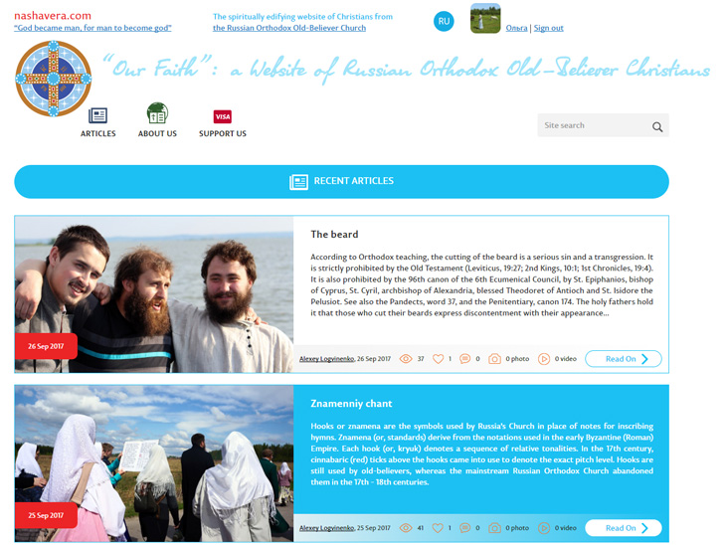
Другие рубрики сайта
Для раздела сайта «Детская страничка» диакон Василий Андроников написал книгу «Святое Евангелие для детей»: nashavera.com/detskaya_stranichka. Мария Чекушина создала для нее иллюстрации в традициях русской и византийской иконописи. В данный момент книга передана знатокам Священного Писания на рецензирование, после чего с Божией помощью будет напечатана. Ее текст доступен на сайте для всех желающих.
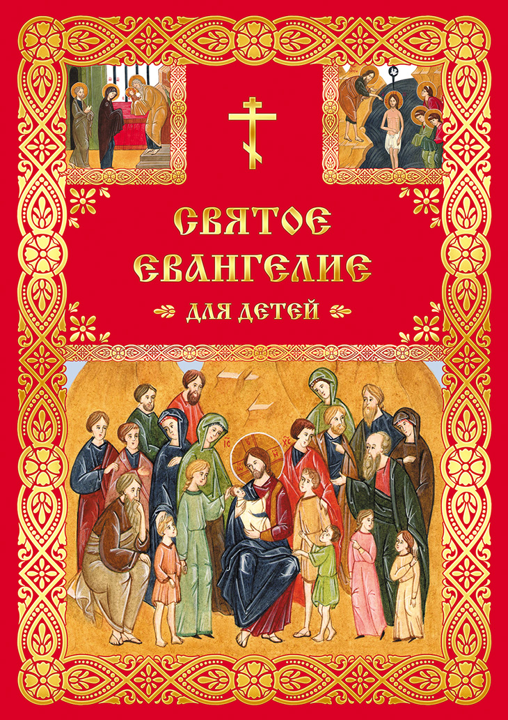
Это первое Евангелие в пересказе для детей, которое составлено автором-старообрядцем. Дети смогут познакомиться с Евангелием в строго православном ключе, без вольных интерпретаций священного текста, встречающихся в существующих изданиях иных авторов. Изюминкой издания стало включение в него кратких толкований евангельских событий и притч, составленных на основе экзегетических творений святых отцов Церкви, что поможет детям с помощью родителей лучше понять смысл Святого Благовествования.
В разделе сайта «Ближайшие открытые лекции» читатель может узнать о ближайших открытых старообрядческих лекциях в Москве, проводимых на Рогожском в Доме причта, в Московском старообрядческом духовном училище, в Вечерней школе при Никольском храме на Белорусской. На сайте размещено более 500 душеполезных цитат. Работает поиск по сайту и отдельным разделам. В социальной сети «ВКонтакте» открыта и активно действует группа сайта vk.com/nashavera_rpsc. Ее участниками стали более 1000 человек.
Все эти мероприятия реализованы в рамках проекта «Создание духовно-просветительского сайта «Наша вера» (nashavera.com) Просветительским отделом Русской Православной старообрядческой Церкви» за период февраль–сентябрь 2017 г. на средства государственной поддержки, выделенных в качестве гранта в соответствии c распоряжением Президента Российской Федерации №68-рп от 05.04.2016 и на основании конкурса, проведенного Общероссийской общественной организацией «Союз пенсионеров России», а также при помощи добровольцев.
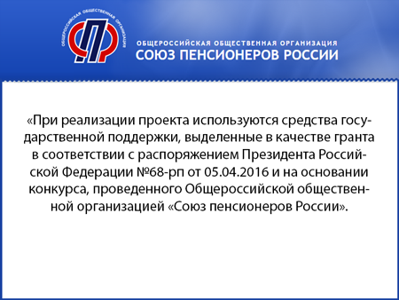
Просветительский отдел выражает благодарность Президенту Российской Федерации В. В. Путину, Общероссийской общественной организации «Союз пенсионеров России» и добровольцам проекта: Максиму Чернятевичу, Вивее Казаченко, Ольге Добровольской, Денису Иванову, Алексею Логвиненко, Полине Катиной, Елене Демидовой, Евгению Хебневу, Барабановой Любови Юрьевне, Андрею Щеголяеву, Дмитрию Тулупову, Андрею Холенко, Александру Федотову, Александру Савельеву, Елене Курущак, Ольге Киреевой, Марии Чекушиной.
Просветительский отдел — церковное сообщество христиан-добровольцев — приглашает всех желающих потрудиться на ниве просвещения во славу Божию.

